"מבצע סבתא"

סיפורו של מרדכי "מישה" צירינג
פולין

מגישה: איילה גביש
בית ספר: תיכון אחד העם, פתח תקווה
שם המורה: סלי מנור
תאריך: 10.04.2019

תוכן עניינים:

מבוא |  | 2
הסיפור של מישה |  | 3
הראיון |  | 9
קישור בין העדות לחומר הנלמד |  | 12
אירועים מרכזיים בעדות |  | 14
תיאור המקומות המוזכרים בעדות |  | 16
רפלקציה |  | 23
בבליוגרפיה |  | 24

מבוא
סיפור הבריחה וההישרדות של בני משפחתי בתקופת השואה, מלווה את משפחתי מאז ומתמיד. כבר כילדה שמעתי חלקי סיפורים מסבתי ואמי וככל שבגרתי ולמדתי יותר על תקופת השואה, התעוררה סקרנותי לשמוע ולהבין יותר את האירועים המשפחתיים.
המפגש הראשון שלי עם הסיפור המשפחתי היה בעבודת השורשים שכתבתי בכתה ז'. בעבודה ההיא נעזרתי בעבודות של קרובי משפחתי שעסקו בסיפור.
עבודה זו סיפקה לי הזדמנות לשמוע בפעם הראשונה את הסיפור במלואו, ממקור ראשון. איש העדות אותו ראיינתי הוא האח של סבתי, מרדכי " מישה" צירינג.

הסיפור של מישה
רקע
מרדכי (מישה) צירינג נולד ב 1932 כבן יחיד ללאה ויונה צירינג, בעיר סטניסלבוב (כיום נקראת איוונו-פרנקיבסק) שבגליציה, חבל ארץ במזרח פולין. העיר סטניסלבוב מנתה באותה עת בסביבות 400,000 איש, כאשר 100,000 מתוכם היו יהודים.
אביו יונה, היה תקופה מסוימת בעל קיוסק ולאחר מכן עבד במפעל צבעים סמוך. מישה זוכר כי אביו היה צועד ברגל למפעל, כל בוקר וכל ערב כ- 7 ק"מ. בגיל 6, התחיל מישה ללמוד בבי"ס יהודי בו לימדו בעברית.
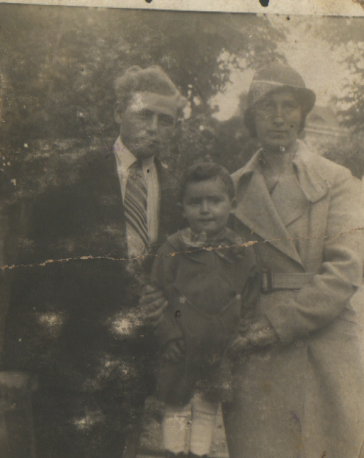
מישה עם הוריו לאה ויונה. 1933

פרוץ המלחמה
בגיל 7, פרצה מלחמת העולם השנייה וסטניסלבוב עברה לידי הרוסים כחלק מהסכם ריבנטרופ-מולוטוב. עקב כך נאלץ מישה לעבור בית ספר ולחזור על כיתה א' פעם נוספת, מכיוון שבשיטת החינוך הסובייטית התחילו ללמוד בבי"ס בגיל 7. למעשה את לימודי כיתה ב' מישה לא הספיק להשלים, עקב פלישת הגרמנים ביוני 1941.
בתקופת השלטון הפולני לפני המלחמה מצבם של בני המשפחה היה פחות טוב. הסיבה לכך קשורה גם לשיוכם הפוליטי של דודתו חיה ודודו עזריאל (איז'י), שהיו חברים פעילים במפלגה הקומוניסטית ואף ישבו בכלא מספר שנים, בעקבות פעילותם.
לאחר כניסת הרוסים, שיוכם הפוליטי הביא לשיפור משמעותי במצבם ודודתו חיה אף היתה הראשונה בסטניסלבוב לקבל דרכון רוסי ויצאה להשתלמות לימודים בקייב.
עם פלישת הגרמנים לרוסיה, הבינו חברי המשפחה שבשל שיוכם הפוליטי של חבריה הם יהיו הראשונים להיתפס. לכן, דודה חיה ודוד איז'י הפעילו את קשריהם הפוליטיים וארגנו אפשרות לכל המשפחה לברוח.
יונה גויס לצבא הפולני ולפני לכתו יעץ ללאה, אימו של מישה, לברוח יחד עם כל המשפחה (של לאה) ולא לחכות לו. הם סיכמו להיפגש בכתובת של קרוב משפחה בקזחסטן (פעולה שנראית טריוויאלית אך למעשה, מעט מאוד יהודים נקטו בה ולכן התקשו מאוד למצוא את יקיריהם שניצלו לאחר המלחמה).
מישה זוכר את הפגישה האחרונה שלו עם אביו לפני צאתו לקרב – אביו אמר לו שכעת הוא ראש המשפחה ועליו לשמור על אימא ולהיות חזק. למישה, כילד בן 9, השאירה פגישה זו חותם חזק.
יונה נהרג מספר שבועות לאחר גיוסו, כשהכוח בו לחם נקלע למארב גרמני ליד העיירה ויינייצה.

הבריחה
מישה זוכר שבליל הבריחה העירו אותם באמצע הלילה והם מיהרו עם מה שהיה עליהם לתחנת הרכבת. איז'י עוד הספיק לחזור הביתה ולאסוף בסדין גדול מספר בגדים וצידה לדרך. עם מטלטלים אלו יצאו.
ההחלטה על הבריחה לוותה בלבטים ולמעשה לא כל בני המשפחה ברחו. דודה ליפצ'ה, הבכורה ובעלה לא רצו לברוח, בעלה טען כי הגרמנים לא יעשו לו מאום. למעשה, הוא היה מהראשונים שנתלו בכיכר העיר עם כניסת הגרמנים. בנה הגדול של ליפצ'ה גויס לחזית העבודה במזרח ועקבותיו נעלמו לקראת סוף המלחמה. ליפצ'ה עצמה ובתה נצלו מאקציה הראשונה על ידי העמדת פני מתים מול מכונות הירייה, אך נתפסו ונורו באקציה, מספר ימים לאחר מכן.
משפחתו של דוד מוישה איציק גם היא סירבה לברוח. מוישה איציק עצמו אמר לאשתו כי הוא בורח והוא מציע לה להצטרף. היא סירבה ונספתה יחד עם שני ילדיהם.
משפחתו של יונה (אחיו ואחיותיו) נספו כמעט כולם, פרט לאחיו דוד שברח לווינה, שם התחתן עם בחורה נוצרית מקומית וכך שרד. אח נוסף, זליג גויס לצבא הרוסי ושרד את המלחמה.
הבריחה מזרחה נמשכה שלושה שבועות. הם נסעו בקרונות מסע ליעד לא ברור. מדי פעם הרכבת היתה עוצרת בתחנות לאורך הדרך. מישה זוכר אנשים שניסו לעלות על הרכבת הנוסעת – נפלו ממנה והרכבת דרסה וקטעה את רגליהם.
מישה זוכר בצורה מיוחדת את סבו, שהיה איש לא צעיר באותה תקופה. סבו רץ בניסיון לתפוס את הרכבת הנוסעת ומספיק רק ברגע האחרון לעלות על הרכבת.

שנות המלחמה בברית המועצות
לבסוף, לאחר 3 שבועות של נסיעה הגיעו ליעדם, לעיר בשם אקטיובינסק בקזחסטן. משם נסעו על עגלות רתומות לשוורים לקולחוז (כינוי למשק שיתופי בברית המועצות), מרחק 60 ק"מ מהעיר.
מישה לא זוכר בדיוק, אבל כנראה גם לסידור זה אחראי דוד איז'י. התחנה הראשונה שלהם היתה הקולחוז ליד אקטיובינסק. המשפחה פוזרה בין כמה קולחוזים ומישה היה עם אמו, סבו וסבתו. ארבעתם שוכנו יחד עם אחת המשפחות בקולחוז בדירת חדר וחצי, שבה כבר התגוררו זוג עם ילד. כך התגוררו שבע נפשות בדירה קטנה זו.
בקולחוז שהו כחצי שנה, כאשר המבוגרים כולם עובדים בחקלאות. לאחר חצי שנה, בתחילת 1942, עברה להתגורר בכתובת של קרוב המשפחה, שנקבעה כמקום מפגש. הם שהו שם תקופה קצרה יחסית ושם גם נפגשו עם שאר חברי המשפחה כולל דוד של מישה מוישה איציק, שגויס לחזית העבודה במזרח.
התחנה הבאה היתה העיר נמנגן שבאוזבקיסטן. המשפחה כולה קיבלה דירת חדר אחד, אך זמן קצר לאחר הגעתם נפטרו ממחלת הטיפוס בזה אחר זה בני משפחה רבים. קופל, בנה של מת'לה אחת מדודותיו של מישה, שנפטרה מהמחלה, אומץ על ידי דודתו חיה, שהייתה רווקה.
לאחר האסון החליטה המשפחה לעבור לקולחוז באוזבקיסטן סמוך לעיר נמנגן, שם שהו עד אמצע 1943. אך מחלת הטיפוס המשיכה להכות במשפחה - בסוף 1942 נפטרה סבתו של מישה, פנינה, ובאמצע 1943, זמן מועט לאחר חזרת המשפחה לנמנגן, , נפטר גם סב המשפחה, שלמה, מהמחלה.
בסוף 1943 חלתה גם דודה חיה בטיפוס ואף אושפזה בבית חולים בעיר, אך הצליחה להבריא.
כעת חיו מישה, אימו לאה, דודתו חיה ובן דודו קופל בדירה בנמנגן, שם שהו למעשה עד סוף המלחמה. למחייתם היו סורגים מטפחות ראש וצעיפים. כל יום היה מישה סורג צעיף או מטפחת, בטרם הורשה לצאת לשחק. תמורת המטפחת היתה המשפחה זוכה להקצבת אוכל.
כמה חודשים לאחר חזרתם לנמנגן, בעקבות קשיים כלכליים, נשלחו מישה ובן דודו קופל לבית ילדים וגדלו שם, בעוד אמו ודודתו נשארו בדירה.
דודו איז'י, שגויס זמן קצר לאחר בריחתם לצבא הרוסי, נפצע בקרב ושכב מספר חודשים בבית חולים. לאחר שחרורו מבית החולים בתחילת 1944 הגיע לנמנגן ושהה עם המשפחה כמעט עד סוף המלחמה.
סיום המלחמה
עם סיום המלחמה חזרו הארבעה לסטנסילבוב וגרו בדירה שסידר מבעוד מועד דוד איז'י, שחזר לפניהם לעיר. המשפחה נאלצה להישאר כשנה בסטניסלבוב, עקב הבעיות שהערימו השלטונות הרוסים על יציאתה של דודה חיה מרוסיה. ברוסיה לאחר המלחמה, שאפו השלטונות לחזק את הפריפריות בקומוניסטים נלהבים ולכן ניסו לפתות את חיה בתפקידים בעיר במסגרת המפלגה, אך היא סירבה.
מישה זוכר כי ביתם בסטניסלבוב הפך מעין "מחנה מעבר" לניצולים שעברו בדרכם. ארבעתם היו ישנים על מיטה אחת וכל האורחים היו ישנים על הרצפה. רבים עברו דרך הבית ושהו כל אחד מספר ימים, בטרם המשיכו בדרכם.
המסע לישראל
באמצע 1946 עברו הארבעה לורוצלב, שהיתה חלק מפולין (לאחר שסטניסלבוב סופחה לאוקראינה) ושהו שם כשנה. בשל קשיים כלכליים, נשלחו מישה ובן דודו קופל לבית יתומים מרוחק, על מנת לאפשר להם תנאי מחייה נאותים ואפשרות ללימודים מסודרים.

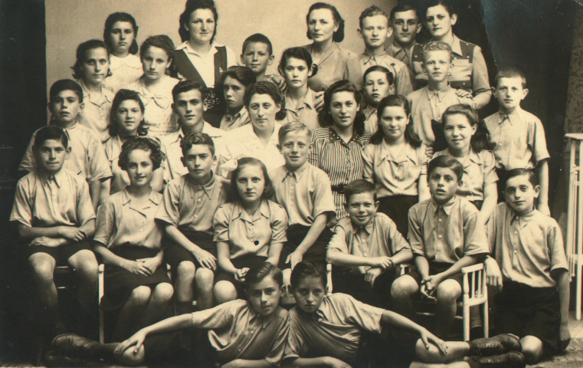
בבית הילדים בפולין. 1946

בשנת 1947 פגשו אחד מהיהודים ששהה בדירתם בסטנסילבוב. הוא הפך לאיש קשר של עלייה ב' והציע ללאה וחיה לעבור את הגבול לצ'כיה.
המעבר הקרקעי היה קשה מאוד ולכן הנוהל היה להפריד בין קבוצות המבוגרים לילדים, אך לאה התנגדה להפרדה ואמרה שללא בנה היא מסרבת ללכת. בעקבות עקשנותה משפחתי היא היחידה שהורשתה לעבור את המסע עם הילדים ביחד.
בצ'כיה שהו כחודש במחנה מעבר ומשם עברו לאוסטריה, שם שהו גם מספר שבועות ועברו לאיינרינג מחנה עקורים בגרמניה. המחנה נבנה בגבול בין אוסטריה לגרמניה, ליד העיר זלצבורג. האתר היה במקור שדה תעופה של הצבא הגרמני שהפך לתחנת מעבר.
מישה זוכר בבירור את הווילה הענקית שקיבלו ובמיוחד את תנור האפייה הגדול שהיה בו. את הווילה קיבלו בזכות קשריו של דוד מוישה איציק, שהשתלב בהנהלה היהודית במקום עוד קודם לכן.
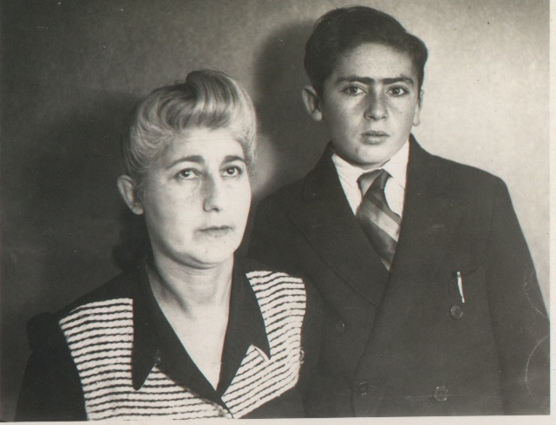
לאה ומישה. 1947

לאחר 8 חודשים באיינרינג עברו למחנה העקורים בלכפלד, שנמצא ליד העיר אאוגסבורג, שם שהו עד סוף 1948. במחנה זה הכירה לאה, סבתא של אימי, את ליפא (אביה של סבתי), ודודה חיה פגשה את יעקב. שתיהן התחתנו באותו יום במחנה.
דודה חיה, יעקב וקופל עלו לארץ באוניית המעפילים "אקסודוס", שהוחזרה על ידי הבריטים לאזור הבריטי בגרמניה ולבסוף עלו לארץ עם אונייה אחרת.
מוישה איציק, דודו של מישה, החליט להגר לארה"ב ושם גר עד יום מותו.
מישה, לאה וליפא, עברו לקראת סוף 1948 למרסי לקראת העלייה לארץ, ועלו בסופו של דבר באונייה "עצמאות" שהגיעה לחופי הארץ ב 12.1.1949.
ההחלטה לעלות לארץ לוותה בלבטים, מכיוון שליפא רצה להגר לארה"ב, אך לאה טענה שהיא אינה מוכנה עוד לגור בין גויים.
כיום מישה גר בקרית מוצקין, נשוי באושר לחנה, אב לשלושה ילדים, שמונה נכדים ושלושה נינים.
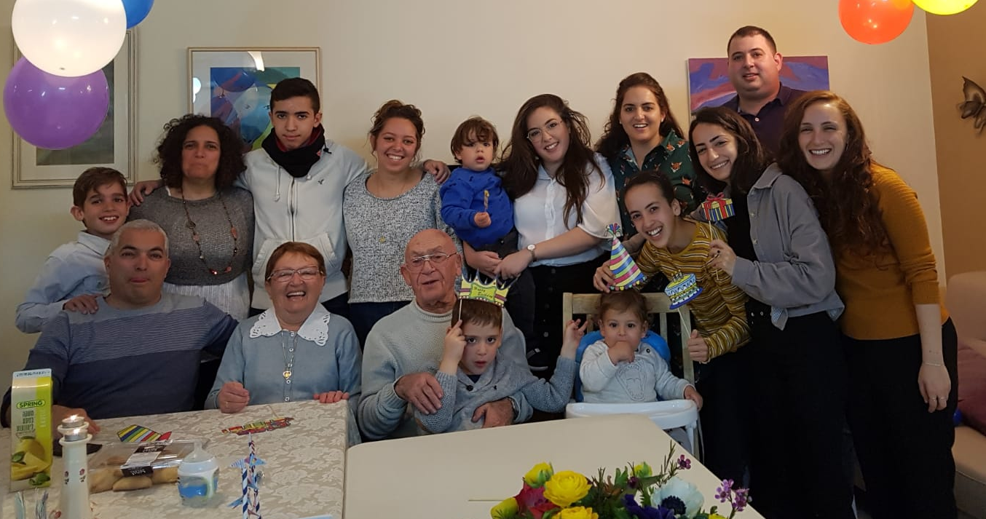
מסלול הבריחה והעלייה:
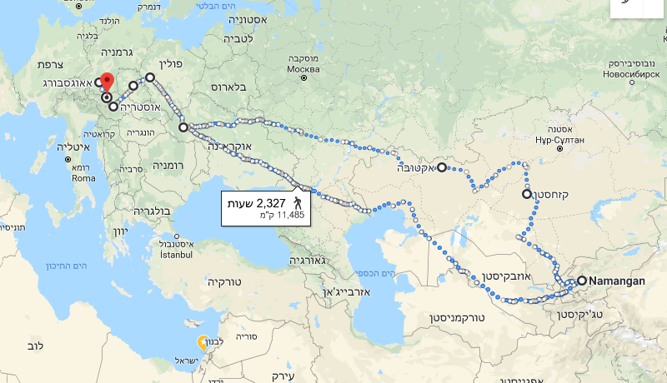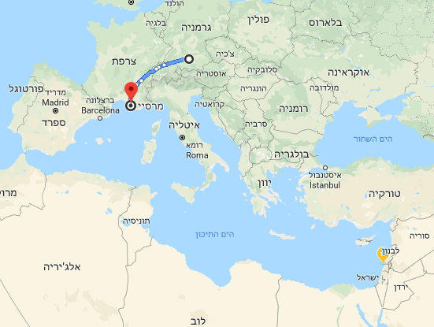
מפה המתארת את מסלול הנדידה של מישה ומשפחתו בזמן מלחמת העולם השנייה

ראיון
שם איש העדות: מרדכי (מישה) צירינג
שם ההורים: יונה ולאה צירינג
ארץ מוצא: פולין
שנת לידה: 1932
מקום מגורים נוכחי: קריית מוצקין
ספר לי קצת על ילדותך.
הזיכרון הראשון שלי הוא מגיל חמש. אני זוכר שבאו שני שוטרים לדירה של משפחתי ועשו בה חיפוש. זאת, מכיוון שדודיי חיה ועזריאל היו פעילים של המפלגה הקומוניסטית, מה שהיה מחוץ לחוק בפולין.
אחד מהשוטרים ניסה לחקור אותי אבל הייתי מאוד ביישן ומאוד פחדתי ותשובתי לכל השאלות הייתה זהה: "תשאל את אמא".
למדתי בבית ספר יהודי ושם למדתי עברית. בית הספר היה מאוד יקר והיה קשה להוריי לשלם את שכר הלימוד, אך היה להם חשוב שאלמד עברית.
כשהייתי בן שבע פרצה המלחמה. בעקבות הסכם ריבנטרופ- מולוטוב העיר בה גדלתי, סטניסלבוב עברה לידיי שליטה רוסית ולכן הייתי צריך לחזור על כיתה א' מכיוון שברוסייה מתחילים את בית הספר בגיל 7.
האם הרגשת אנטישמיות לפני המלחמה? איך זה בא לידי ביטוי?
אני לא הרגשתי אנטישמיות לפני המלחמה. למדתי בבית ספר יהודי פרטי ולא נחשפתי לכלי התקשורת בתור ילד קטן ולכן לא הבנתי. ילדים בני שנתיים היום מבינים יותר ממה שאני הבנתי בגיל חמש.
כיצד שרדת בתקופת המלחמה? באילו קשיים נתקלת וכיצד התמודדת?
דודי עזריאל ארגן למשפחה דרך מילוט ועם פרוץ המלחמה ברחנו לברית המועצות. במהלך המלחמה נדדנו.
לא חשבתי על הקשיים, הייתי ילד וניסיתי להסתגל למצב. אני זוכר שתמיד הייתי רעב, לא היה יום שהייתי שבע. אני זוכר שסבתי דאגה לי, היא הייתה גונבת לי לחם כדי שאוכל.
רוב המלחמה חיינו בקזחסטן ושם היו לנו תנאים טובים ביחס למצב הכללי. מכיוון שהיינו פליטים, היינו מקבלים בערך אחת לחודש מוצרי מזון מאנגליה וארצות הברית.
בשלב מסוים שלחו את בן דודי קופל ואותי למוסד ילדים במרחק 100 ק"מ מהדירה של המשפחה. זה היה מוסד של פליטים ושם למדתי לדבר יידיש כמו שצריך, מכיוון שהרוב המכריע של האנשים במוסד היו יהודים.
איך היו החיים בזמן המלחמה?
לא היה קל, כשחיינו בדירה בנמנגן היינו סורגים מטפחות ראש וצעיפים למחייתנו. כדי לחפות על דודתי חיה, שהיתה עם שתי ידיים שמאליות ולא הצליחה לסרוג, כל יום הייתי סורג צעיף או מטפחת לפני שיצאתי לשחק. תמורת המטפחת היתה המשפחה זוכה להקצבת אוכל.
מה עשית בסוף המלחמה?
אני זוכר שמנהל מוסד הילדים הודיע לנו שנגמרה המלחמה ורצתי הכי מהר שיכולתי לדירה של המשפחה כדי להודיע לאימי על כך.
בסוף המלחמה נשארנו אימי לאה, דודתי חיה ובן דודי קופל.
עם סיום המלחמה חזרנו לסטנסילבוב שם שהינו כשנה, מפני שהשלטונות הרוסים הערימו בעיות על יציאתה של דודה חיה מברית המועצות.
ביתנו הפך למין מחנה מעבר עבור ניצולים, ארבעתנו ישנו על מיטה אחת וכל האורחים היו ישנים על הרצפה. רבים עברו דרך הבית ושהו כל אחד מספר ימים בטרם המשיכו בדרכם.
באמצע 1946 עברנו לורוצלב בפולין. אני ובן דודי קופל נשלחנו לבית ילדים מרחק רב מורוצלב. למעשה לא ראיתי את אימי כל השנה בה שהיתי בבית הילדים.
בעקבות פוגרום שבוצע בעיר קלצה, בו נהרגו יהודים, נשלח כוח צבאי רוסי לשמור על בית הילדים ותמיד היו כוחות צבא ליד בית הילדים.
בשנת 1947, אחד מהיהודים ששהה בדירה שלנו בסטנסילבוב, הפך לימים להיות איש קשר של עלייה ב' והציע לאימי לעבור את הגבול לצ'כיה. בעקבות עקשנותה של משפחתי היא היחידה שהורשתה לעבור את המסע עם הילדים ביחד.
בצ'כיה שהינו כחודש במחנה מעבר ועברנו לאוסטריה, שם שהינו גם מספר שבועות ועברו לאיינרינג בגרמניה, שהיה במקור שדה תעופה של הצבא הגרמני והפך לתחנת מעבר.
אני זוכר בבירור את הווילה הענקית שקיבלנו ובמיוחד את תנור האפייה הגדול שהיה בו. את הווילה קיבלנו בזכות קשריו של דודי מוישה איציק שהשתלב בהנהלה היהודית במקום עוד קודם לכן.
לאחר 8 חודשים באיינרינג עברנו למחנה העקורים בלכפלד, שם שהינו עד סוף 1948. במחנה זה הכירה אימי לאה את ליפא ודודה חיה פגשה את יעקב. שתיהן התחתנו באותו יום במחנה.
דודה חיה, יעקב וקופל עלו לארץ באונייה "אקסודוס" שהוחזרה ע"י הבריטים לאזור הבריטי בגרמניה ולבסוף עלו עם אונייה אחרת.
אני עברתי עם אימי לאה ובעלה ליפא למרסי לקראת סוף 1948, כחלק מהעלייה לארץ, ועלינו בסופו של דבר באונייה "עצמאות", שהגיעה לחופי הארץ ב 12.1.1949.
העלייה לארץ לוותה בלבטים, מכיוון שליפא רצה להגר לארה"ב, אך אימי טענה שהיא אינה מוכנה עוד לגור בין גויים.
מוישה איציק, דודי החליט להגר לארה"ב ושם גר עד יום מותו.
האם המלחמה השפיעה על תפיסת עולמך בהמשך? בבחירת מקצוע? בהקמת משפחה? בנקיטת עמדה דתית? פוליטית?
אף פעם לא חשבתי על זה, הייתי ילד קטן ואני לא חושבת שגיבשתי עמדות פוליטיות כבר בגיל צעיר כל כך, אני מניח שהאמונה שלי בקומוניזם נחלשה אך עדיין נשארתי בצד השמאלי של המפה הפוליטית. לא הייתי דתי ואיני מוכן להיות דתי לעולם.
האם יש לך בקשה מהדור שלי או ממני?
תזכרו. תעבירו הלאה את הסיפור שלי וסיפורים של אחרים כמותי. עוד מעט לא יהיה מי שיספר. ואת תשתפי את הסיפור שלי איפה שאת יכולה, זה חשוב שבני דורך יחשפו לעדויות.

קישור בין העדות לחומר הנלמד
מישה נולד בעיר סטניסלבוב בפולין ב-1932.
שלטון הרפובליקה השנייה בפולין היה שלטון שהתקיים בין שתי מלחמות עולם (1918-1939). שלטון נשיאותי כמעט דיקטטורי, של שלושה מנהיגים (מושצ'יצקי, בק ושמיגלי).
לממשלה היה יחס שלילי למיעוטים ומצב היהודים הידרדר. הוטלו מכסות בלתי רשמיות או חצי רשמיות (נומרוס קלאוזוס) במטרה להפחית בחצי את מספר הסטודנטים היהודיים באוניברסיטאות, זאת בצירוף הנהגת שיטת ספסלי גטו המפרידה בין הסטודנטים היהודים לפולנים. רבות מן המשרות הממשלתיות המשיכו להיות חסומות בפני יהודים ובשנת 1937 הגבילו האיגודים המקצועיים של הרופאים ועורכי הדין, את חבריהם החדשים לפולנים נוצרים בלבד ושירות המדינה חדל לחלוטין להעסיק יהודים.
לכל זה נלוותה אלימות פיזית: בין 1935 ל-1937 אירעו 500 תקריות אנטישמיות, בהן נרצחו 79 יהודים. חנויות רבות של יהודים נבזזו ועל עסקי היהודים הוטל חרם כלכלי מתמיד (בתמיכת הממשלה). כל זאת, בשילוב השפעת השפל הכלכלי הגדול על פולין, צמצם מאוד את רמת החיים של יהודי פולין.
ב-23 באוגוסט 1939, ערב מלחמת העולם השנייה, נחתם הסכם מולוטוב-ריבנטרופ, בין שר החוץ הגרמני יואכים פון ריבנטרופ ושר החוץ הסובייטי, ויאצ'סלב מולוטוב. ההסכם היה הסכם אי-התקפה בין ברית המועצות לגרמניה לתקופה של עשר שנים. בחלקו החסוי קבע ההסכם את חלוקתה של פולין בין שתי המדינות.
בעקבות ההסכם נפלה סטניסלבוב לידי ברית המועצות וצורפה לאוקראינה.
ברית המועצות פלשה למזרח פולין ב 17 בספטמבר 1939 וגורלם של היהודים תחת הכיבוש הסובייטי לא היה אחיד:
- קבוצה אחת, של יהודים נאמני הממשל הסובייטי, זכו לשנתיים נוספות של ביטחון יחסי תחת המטריה הסובייטית ובה בעת קוממו נגדם גורמים פשיסטיים ולאומנים בקרב האוכלוסייה המקומית, שהאשימו את היהודים בסיוע לממשל הסובייטי. הפאשיסטיים והלאומנים מקרב האוקראינים והפולנים ייחלו להגעת הנאצים, כדי להיפטר הן מן הסובייטים והן מן היהודים. שעת כושר לא אחרה להגיע, עת פלשו הנאצים לברית המועצות ביוני 1941 - מבצע ברברוסה.
- הקבוצה השנייה של היהודים, אלה שהסובייטים פקפקו בנאמנותם, הוגלו עם אוכלוסיות נוספות (פולנים, אוקראינים), שנחשדו אף הם באי נאמנות, לגולאגים, גולאג היה ענף של שירותי ביטחון הפנים של ברית המועצות אשר עסק בהפעלת מערכת עונשין באמצעות מחנות עבודת כפייה. מחנות אלו יועדו לפושעים מכל הסוגים, אך בפועל נודע הגולאג בעיקר כאמצעי של דיכוי יריבים פוליטיים ומתנגדי המשטר הסובייטי.
ב-20 ביולי 1941 נכנסו לסטניסלבוב הגרמנים, ואלו רצחו תוך זמן קצר מאות מיהודי העיר ביער פוולצה הסמוך. בתחילת אוגוסט הוטלו על יהודי העיר גזירות שונות ובהן חובת ענידת סרט זרוע, הגבלות תנועה, החרמת רכוש וגיוס לעבודות כפייה. ב-1944 סופחה סטניסלבוב לרפובליקה הסובייטית הסוציאליסטית של אוקראינה.

אירועים מרכזיים בעדות:
הסכם ריבנטרופ- מולוטוב:
הסכם ריבנטרופ- מולוטוב היה הסכם שנחתם בין שר החוץ הגרמני יואכים פון ריבנטרופ ושר החוץ הסובייטי, ויאצ'סלב מולוטוב, ערב מלחמת העולם השנייה, ב-23 באוגוסט 1939, לתקופה של עשר שנים.
ההסכם היה הסכם אי-התקפה בין ברית המועצות לגרמניה, ובחלקו החסוי קבע את חלוקתה של פולין בין שתי המדינות. ההסכם הופר על ידי גרמניה הנאצית ב-22 ביוני 1941 עת החל מבצע ברברוסה. להסכם היו מספר מניעים משני הצדדים:
גרמניה חששה מתגובת ברית המועצות לפלישה לפולין. לכן, כדי לוודא שהפלישה לא תיראה כהכרזת מלחמה נגד ברית המועצות, גרמניה רצתה בהסכם עמה.
כמו כן, היטלר רצה למנוע מלחמה בשתי חזיתות, כשיתקוף את המערב. ההסכם אפשר לגרמניה לנצל את אוצרות הטבע של פולין, לחיזוק המשק והצבא שלה, כחלק מהאידיאולוגיה של היטלר שהאמין שהעם הגרמני זקוק למרחב מחיה.
בנוסף לכך, היטלר רצה למנוע הסכם של המערב וברית המועצות נגדו.
ברית המועצות מצידה, רצתה להרחיק את הצבא הגרמני ממנה. הצבא האדום לא היה מוכן למלחמה, עקב הטיהורים הגדולים, שערך סטלין. מעבר לחוסר המוכנות הצבאי, סטלין לא סמך על עזרת המערב. היחסים בין ברית המועצות למערב היו רעועים, עקב החשש של מנהיגי המערב מהקומוניזם.

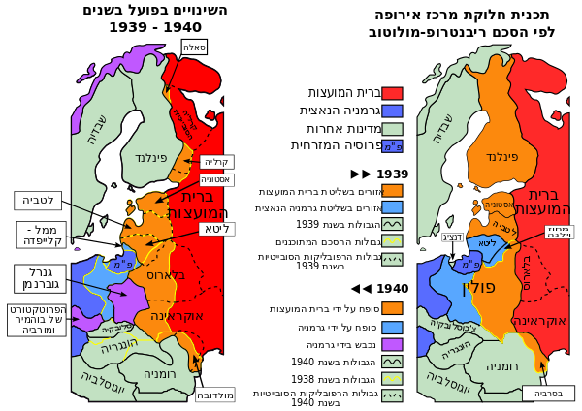
מבצע ברברוסה:
מבצע ברברוסה הוא שם הקוד לתוכנית לכיבוש ברית המועצות, שהוכנה על ידי הצבא הגרמני, במלחמת העולם השנייה.
מטרת המבצע הייתה להכניע את ברית המועצות, באמצעות השמדת כוחות הצבא האדום, כיבוש מרכזי השלטון של ברית המועצות והשתלטות על משאביה הכלכליים והתעשייתיים. תוכנית המבצע קבעה שיש להשיג יעדים שאפתניים אלו תוך כארבעה חודשים בלבד, לפני כניסת החורף של שנת 1941, באמצעות שורת מבצעי בזק צבאיים.
ב-22 ביוני 1941 פלשו כארבעה מיליון חיילים של מדינות הציר, במסגרת שלוש קבוצות ארמיות, לתחומי ברית המועצות ללא כל התרעה מוקדמת, בהתאם לתוכנית "מבצע ברברוסה", ובכך פתחו בעימות צבאי קשה וממושך בין ברית המועצות למדינות הציר, שארך כמעט ארבע שנים (1941-1945). המתקפה הגרמנית הפתיעה לחלוטין את הנהגת ברית המועצות ואת הצבא האדום, ובמהלך החודשים הראשונים שלה, הצליח הצבא הגרמני להשתלט על חלקים גדולים משטח ברית המועצות האירופאית ולהנחיל שורת תבוסות קשות לצבא הסובייטי. למרות זאת, מבצע ברברוסה נכשל בהשגת יעדו העיקרי, הכנעת ברית המועצות.
מתקפת הנגד הסובייטית באזור מוסקבה, שהחלה בראשית דצמבר 1941, הרסה את התוכנית הגרמנית. הצבא האדום הצליח לבלום את התקדמות הצבא הנאצי לעבר מוסקבה ואף אילץ אותו לסגת מאות קילומטרים לאחור.
זאת הייתה אחת מנקודות המפנה המרכזיות במלחמת העולם השנייה.

תיאור המקומות המוזכרים בעדות
המקומות מופיעים על לפי סדר הנדידה של מישה ומשפחתו:
סטניסלבוב (פולין):
כיום נקראת איוונו-פרנקיבסק היא נמצאת במערב אוקראינה.
בראשית שנות השלושים של המאה העשרים חיו בסטניסלבוב כ-25,000 יהודים – כשליש אוכלוסייתה. יהודי סטניסלבוב מילאו תפקיד מרכזי במסחר המקומי והתפרנסו גם ממלאכות למיניהן, בעיקר בענף ההלבשה ובבניין אך היו בהם גם בעלי מקצועות חופשיים.
בקהילה פעלו חצרות חסידיות בהנהגת שושלת סטניסלבוב, וכן הדור השלישי של חסידות נדבורנה וחסידות זוטשקא. בעיר פעלו בית ספר תיכון יהודי, בתי ספר מקצועיים ומוסדות חינוך ציוניים וכן תלמוד תורה, בית ספר לבנות של בית יעקב וישיבה.
הקהילה התאפיינה בפעילות פוליטית ענפה, שהשתתפו בה המפלגות הציוניות, אגודת ישראל, הבונד ותנועות נוער יהודיות. בין שתי מלחמות העולם ראו אור בעיר כ-20 כתבי עת, אך מרביתם לאורך זמן קצר בלבד.
הסובייטים כבשו את סטניסלבוב ב-18 בספטמבר 1939. לאחר הכיבוש פורקו מוסדות הקהילה היהודית בעיר; אחדים ממנהיגי המפלגות היהודיות הושמו בכלא ואחרים הוגלו לאזורים מרוחקים בברית-המועצות. בתי חרושת ומחסני סחורה הוחרמו, ומאות יהודים התארגנו בקואופרטיבים. בקיץ 1940 הגלו הסובייטים לאזורים נידחים בברית-המועצות גם רבים מהפליטים היהודים שחיו בעיר.
עם פלישת הגרמנים לברית-המועצות, ב-22 ביוני 1941, הצליחו כמה מאות צעירים יהודים לברוח מסטניסלבוב למזרח ברית-המועצות; קצתם גויסו לצבא האדום.
בין 1941 ל-1944 שרתה העיר תחת כיבוש גרמני, אשר במהלכו הושמדו יהודי העיר. כששחרר הצבא האדום את סטניסלבוב ב-27 ביולי 1944 נותרו באזור כ-100 יהודים, שהצליחו להסתתר בעזרתם של כמה פולנים ואוקראינים.
ב-1944 סופחה סטניסלבוב לרפובליקה הסובייטית הסוציאליסטית של אוקראינה עד להתפרקותה של ברית המועצות ב-1991 ומאז היא חלק מאוקראינה העצמאית.
ב־1962, בחגיגות 300 שנה לעיר, שונה שמה לאיוונו-פרנקיבסק על-שם הסופר האוקראיני איוון פרנקו, שביקר רבות בעיר, וכתב עליה.
הקהילה היהודית המקומית מוזכרת בסיפורו של ש"י עגנון "סיפור פשוט". סיפורה של הקהילה בימי השואה מסופר בספר "על חורבותייך, סטניסלבוב" ובסרט "בשבילך יפתחו השמים".
קולחוז ליד העיר אקטיובינסק (קזחסטן):
אקטיובינסק (כיום אקטובה), "הגבעה הלבנה" היא עיר השוכנת על גדות נער אילק שבקזחסטן. מקור השם מתייחס למיקומה הגבוה של העיר.
ב-21 בינואר 1918 נכבשה העיר על ידי הצבא האדום והייתה חלק מברית המועצות עד לקבלת העצמאות של קזחסטן ב1991.
קולחוז הוא כינוי למשק שיתופי בברית המועצות.
כחלק מתוכנית החומש של סטלין כפו שלטונות ברית המועצות על האיכרים, בתקופה המכונה "קולקטיביזציה" להתאגד בחוות חקלאיות שיתופיות. בניגוד לסובחוז, שהיה משק חקלאי בבעלות המדינה, חברי הקולחוז לא קיבלו משכורת קבועה אלא התחלקו ברווחיו ובתוצרתו.
בתקופת הקולקטיביזציה הוכרחו חקלאים רבים בברית המועצות להתאחד בקולחוזים בניגוד לרצונם ולמכור את התוצרת למדינה במחיר קבוע מראש ונמוך. לשם דוגמה, ב-1948 היה מחיר השיפון הסיטונאי בברית המועצות 335 רובלים ל-100 ק"ג, אך הקולחוזאים קיבלו עבור כמות זו 8 רובל בלבד ואף תשלום זה נשחק בשל האינפלציה הגבוהה באותה תקופה.
במסגרת הקולחוז, כל חבר היה מקבל חלק מהרווחים, בהתאם לכמות ימי העבודה שהשקיע בקולחוז. אולם חוסר האמון בין חברי הקולחוז גרם לכך שהעבודה נעשתה בעצלתיים והיעילות הייתה נמוכה ביותר. חברי הקולחוז הורשו להחזיק משק ביתי פרטי לצריכה עצמית בלבד עם אדמה בשטח של 4 דונם, בו הורשו לעבוד לאחר שמלאו את מכסת העבודה היומית עבור הקולחוז. במקרים רבים, עיקר התפוקה של הקולחוז הייתה ממשקים פרטיים אלו. במחקרים בשנות ה-70 התגלה, שהתפוקה במשקים הביתיים הייתה פי 15 מהתפוקה במשקים הקולחוזיים.
נמנגן (אוזבקיסטן):
נמנגן היא אחת הערים גדולות באוזבקיסטן ומונה כיום כ- 432,456 תושבים.
הקהילה היהודית באוזבקיסטן נחשבת לאחת העתיקות מבין קהילות ישראל ומורכבת מיהודים בוכרים ומיהודים אשכנזים, שהגיעו אליה במהלך המאה ה-20. בשיאה מנתה הקהילה יותר מ-200,000 איש.
בשנות ה-70 וה-90 עלו רוב יהודי נמנגן לישראל ואחרים היגרו לארצות הברית ואירופה. כיום נותרו באוזבקיסטן כ-17,500 יהודים בלבד.
בטשקנט עיר הבירה של אוזבקיסטן שני בתי כנסת ובתי ספר של הקהילה היהודית.

ורוצלב (פולין):
העיר הרביעית בגודלה בפולין ושוכנת בדרום מערב פולין, על גדות נהר האודר. העיר מהווה צומת מרכזי בין הים הבלטי, הים האדריאטי, מרכז אירופה ומזרחה.
הקהילה היהודית בוורוצלב (Wroclaw) היא אחת הקהילות היהודיות הוותיקות באירופה. ההיסטוריה של הקהילה מתחילה במאה ה-13 ובבית העלמין היהודי נמצאה מצבה משנת 1205.
עד למלחמת העולם השנייה הייתה העיר בשטח גרמניה ושמה היה ברסלאו (Breslau); היא היתה הקהילה היהודית השלישית בגודלה בגרמניה (לאחר ברלין ופרנקפורט) גרו בה כ-20 אלף יהודים. בעיר היו בתי כנסת רבים והיא היתה ביתם של רבנים ומלומדים רבים.
פרק מעניין בהיסטוריה היהודית נפתח בוורוצלב לאחר מלחמת העולם השנייה. העיר סופחה לפולין ושמה השתנה מברסלאו לוורוצלב. כתוצאה מהמלחמה נעלמה הקהילה הגרמנית-יהודית מהעיר והוחלפה בפליטים יהודיים חדשים ממזרח אירופה ומרוסיה. וורוצלב הפכה מקום יישוב ומעבר ליהודים מברית-המועצות לשעבר ומשארית יהודי פולין. סך הכול התיישבו בעיר כ-70 אלף מהגרים יהודים. בתקופה זו - מיד לאחר מלחמת העולם השנייה, היו בה ארבעה בתי כנסת, מסעדה כשרה, מקווה, תלמוד תורה, בתי דפוס ושני בתי עלמין.

ב-1968 הגיעה הקהילה היהודית בעיר לסוף דרכה. מנהיגה של המפלגה הקומוניסטית הפולנית דאז, גומולקה, גירש עשרות אלפי יהודים מפולין. רוב המגורשים נשלחו לשוודיה, לדנמרק, לארצות-הברית ולישראל. יותר מ-90 אחוז מיהודי פולין נעלמו מהנוף הפולני, וחיי קהילה יהודיים מסודרים הפסיקו להתקיים.

מחנות מעבר:
מרביתם של הפליטים באירופה שלאחר מלחמת העולם השנייה היו חסרי כל. משפחותיהם הושמדו, רכושם נשדד, בתיהם נהרסו או נתפסו על ידי אחרים. האנטישמיות גברה, בעיקר כנגד היהודים ששבו למקומות מוצאם.
בעלות הברית הקימו עבור הפליטים את מחנות העקורים באזורים שנכבשו על ידם. באותה תקופה שלט בארץ ישראל המנדט הבריטי שמנע וחסם את דרכם של שרידי השואה לעלות לארץ. מחנות העקורים היוו פתרון ביניים. לאחר הכרזת העצמאות והקמת מדינת ישראל, שלאחריה החל גל העלייה של יהודי אירופה למדינת ישראל.
את מחנות העקורים ניהל ארגון הג'ויינט, בסיוע ארגוני מתנדבים יהודיים נוספים ביניהם פעילי הסוכנות היהודית, ההגנה, חיילים מהבריגדה היהודית ואונר"א – סוכנות הסיוע לפליטים.
מחנה איינרינג (גרמניה):
מחנה העקורים איינרינג הוקם ב-1945 בצמוד לשדה תעופה צבאי, שהיה פעיל במלחמת העולם השנייה, תוך ניצול המבנים המנהלתיים. מחנה העקורים הוגדר עם הקמתו כמחנה מעבר.
במחנה התקיימה פעילות חינוכית ותרבותית ענפה שכללה גני ילדים, בית ספר יסודי, בית ספר מקצועי, מוסדות דת (כולל מטבח כשר) ומועדוני ספורט: הפועל איינרינג ובר כוכבא איינרינג. במקום ניתנו גם שירותים רפואיים לקהילה וכן הוקמה משטרת המחנה שבה שירתו יהודים תושבי המחנה.
במחנה העקורים התקיימה פעילות של תנועות נוער כגון: תנועת דרור – המחנות העולים. באירועים שונים, כמו באחד במאי, התקיימו תהלוכות עם דגלי ישראל.
התנאים במחנה לא היו קלים.
עם פתיחת המחנה בדצמבר 1945, זמן קצר לאחר תום מלחמת העולם השנייה, היה חורף קר מאד בגרמניה והפליטים סבלו מהקור העז, דבר שהקשה על עבודות הפיתוח במחנה. מרבית העקורים שוכנו בצריפי עץ גדולים יחסית, שחולקו לכ-10 חדרונים וכל משפחה קיבלה חדרון.
המחנה נסגר בשנת 1947. מהקמתו ועד סגירתו עברו דרכו אלפי פליטים יהודים.
חלק קטן מהתושבים עזבו את מחנה איינרינג ישירות בדרכם לישראל, כמעפילים בלתי חוקיים, בתקופת המנדט הבריטי בארץ, עוד טרם הקמת המדינה. לקראת חודש ספטמבר 1947 הועברו כולם ללאגר לכפלד ומחנה איינרינג נסגר.
מחנה לכפלד (גרמניה):
מחנה העקורים לכפלד נמצא במחוז מינכן, במדינת בוואריה, ליד העיר אאוגסבורג, באזור שהיה אז תחת הכיבוש של צבא ארה"ב, בגרמניה המערבית.
המחנה נפתח באוגוסט 1947 על שטח של שדה תעופה, שהיה שייך בעבר ליצרן המטוסים מסרשמידט. המחנה אכלס עקורים מאוגוסט 1947 ועד לסגירתו בפברואר 1951.
במהלך השנים שהו במחנה אלפי עקורים, שהמתינו לתורם לעליה ארצה והתפנו משם בהדרגה. מרבית תושבי המחנה עלו לישראל וחלקם נשארו במקום והמתינו לאישורי הגירה לארצות הברית. חלק קטן מהם הגרו לארצות אחרות כדוגמת אוסטרליה וקנדה, במסגרת איחוד משפחות.
חלק קטן מאוד מאלה שנשארו עד 1951 (שנת פירוק המחנה), נשארו בגרמניה והקימו קהילות יהודיות קטנות.

מרסיי ( צרפת):
מרסיי היא העיר השנייה בגודלה בצרפת, אחרי עיר הבירה פריז. היא נמצאת בדרום-מזרח צרפת, על חוף הים התיכון.
בשנים שקדמו לקום מדינת ישראל, שימשה מרסיי נמל יציאה לאוניות מעפילים, במסגרת המוסד לעליה ב'.

רפלקציה
איך הרגשת לקראת הריאיון? האם היו לך חששות?
היו לי חששות לפני הריאיון, מפני שאף פעם לא יצא לי לשבת עם מישה ולדבר איתו על הנושא בצורה כל כך מעמיקה.
איך הלך הריאיון? האם נתקלת בקשיים?
במהלך הריאיון ראיתי שמישה מתרגש, לפעמים הוא היה צריך לעצור בזמן שדיבר אך הוא שיתף פעולה וגרם לי להתרגש גם, ולהרגיש גאה שיש לי את ההזדמנות להעביר את הסיפור שלו הלאה.
למה בחרת לספר את הסיפור של מישה?
העיסוק סביב השואה אצל משפחתי הוא בלתי נמנע ומבוטא בדפוסי התנהגות, שמשפיעים גם על החינוך שלי, אף על פי שאני דור רביעי לשורדי השואה. אני יודעת שאחד הערכים העליונים של סבתי הוא איחוד המשפחה, מאוד חשוב לה שכל המשפחה תהיה מלוכדת ומגובשת. בנוסף, מגיל צעיר אחיי ואני יודעים לצטט את סבתי ולהגיד "שלא זורקים אוכל".
סיפורו של מישה היה מוכר לי בחלקו עוד קודם, מסיפוריה של סבתי ומשיחות איתו, אך למעשה מעולם לא שמעתי את הסיפור במלואו מההתחלה ועד הסוף. סבתי מבכה מזה זמן רב את העובדה שלא רשמה את סיפוריה של אימה כשהייתה בחיים. לכן, אני שמחה על ההזדמנות שפרויקט זה העמיד בפניי לשמוע את הסיפור בגוף ראשון, לדעת את הפרטים וללמוד יותר על משפחתי בתקופת המלחמה.
מה את לוקחת מהריאיון הזה?
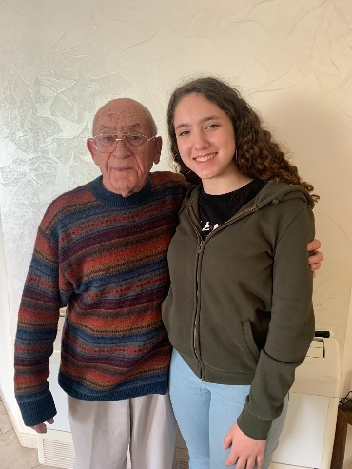
אחרי הריאיון הבנתי כמה משמעות יש לשיתוף העדויות של שורדי שואה ואת האחריות שיש לי בתור אחת ששמעה עדות ממקור ראשון. אני מתכוונת להפיץ ולספר את הסיפור ולהעביר אותו לדורות הבאים כדי לשמור עליו.
ביבליוגרפיה:
- אתר יד ושם
- ממורליין: דורות ההמשך- נושאי מורשת השואה והגבורה
- ויקיפדיה
- Google maps

